6月21日
資料提供
担当課(室） | 国際課
担当者 | 森本・西田
電話 | 073-441-205５

サンティアゴ巡礼道 赤木睦代作品展実行委員会の知事表敬について

和歌山県の友好提携先であるスペインガリシア州で熊野古道を題材にした作品展を開催された田辺市出身の画家 赤木睦代氏 および玉置作品展実行員会委員長が作品展の開催報告のため知事を表敬訪問されますので、お知らせします。

記

- 知事表敬
日 時：令和６年６月2８日(金) １１：30～１１：４５
場 所：県庁 知事室

赤木睦代氏 略歴

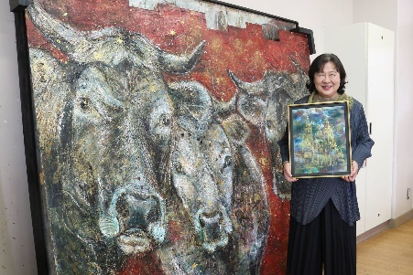
１．生 年
1955年 和歌山県田辺市生まれ

２．学 歴
1973年 京都教育大学特修美術科入学
1975年 パリ国立美術大学留学（文部省派遣生）

３．活 動 歴
1989年 二紀展 同人賞受賞
1991年 第45回 二紀展 同人優賞受賞
1992年 文化庁推薦により現代美術選抜展出品
2003年 第59回 二紀展 会員推挙
2007年 画集発行 赤木睦代作品集刊行記念展（田辺市紀南文化会館）
2011年 個展（ギャラリーエティエンヌ ドリコーザン パリ）
タイトル「いざ旅へ」作品ソルボンヌ大学寄贈
2013年 マルタ騎士芸術祭出品（マルタ共和国）
2015年 京都芸術博物館にて作品展
2016年 被取材KBS京都テレビ「牛を描き続ける画家赤木睦代」
2019年 第66回関西二紀展 令和元年最優秀賞受賞
2021年 個展（世界遺産熊野本宮大社）（世界遺産加茂別雷神社）
（木陽市歴史民俗資料館）（大雅堂）
2024年 サンティアゴ巡礼道赤木睦代作品展（ｻﾝﾃｨｱｺﾞ･ﾃﾞ･ｺﾝﾎﾟｽﾃｰﾗ市）

